
МИНИСТЕРСТВО НАУКИ И ВЫСШЕГО ОБРАЗОВАНИЯ РОССИЙСКОЙ ФЕДЕРАЦИИ
ФЕДЕРАЛЬНОЕ ГОСУДАРСТВЕННОЕ БЮДЖЕТНОЕ
ОБРАЗОВАТЕЛЬНОЕ УЧРЕЖДЕНИЕ ВЫСШЕГО ОБРАЗОВАНИЯ
«ДОНСКОЙ ГОСУДАРСТВЕННЫЙ ТЕХНИЧЕСКИЙ УНИВЕРСИТЕТ»
(ДГТУ)

Факультет «Информатика и вычислительная техника»
Кафедра «Кибербезопасность информационных систем»

Лабораторная работа №1
по дисциплине: «Методы и средства криптографической защиты информации»
на тему: «Шифрование с использованием метода шифрующих таблиц и магического квадрата»

Выполнил обучающийся гр. ВКБ42
Ковалец И. А.

Проверила зав. кафедрой «КБИС»:
Сафарьян О. А.

Ростов-на-Дону
2025
Лабораторная работа №1
«Шифрование с использованием метода шифрующих таблиц и магического квадрата»
Вариант №7
Задания:
- Выполните шифрование/расшифрование, используя метод шифрующих таблиц согласно варианту. Зашифруйте сообщение «ИЛЛЮЗИИ, ЧЕМ БОЛЬШЕ О НИХ ДУМАЕШЬ, ИМЕЮТ СВОЙСТВО МНОЖИТЬСЯ, ПРИОБРЕТАТЬ БОЛЕЕ ВЫРАЖЕННУЮ ФОРМУ.» методом одиночной перестановки по ключу (ключевое слово «МЫСЛЕННО», размер таблицы 12 × 8).
- Выполните шифрование/расшифрование согласно варианту, используя метод магического квадрата. Расшифруйте шифртекст «АЕРУТНСВЧ», полученный при использовании метода магического квадрата 3 × 3.
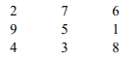
Задание 1:
Ручная реализация.
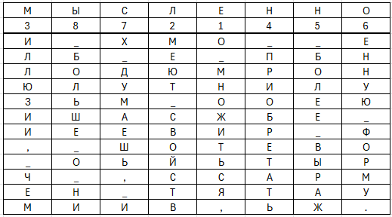
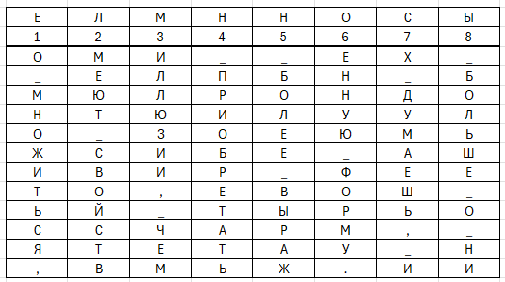

Входные данные.
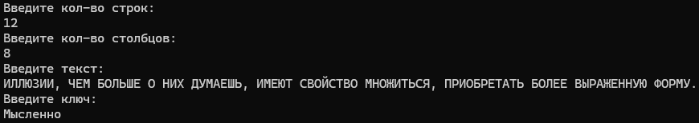
Результат.
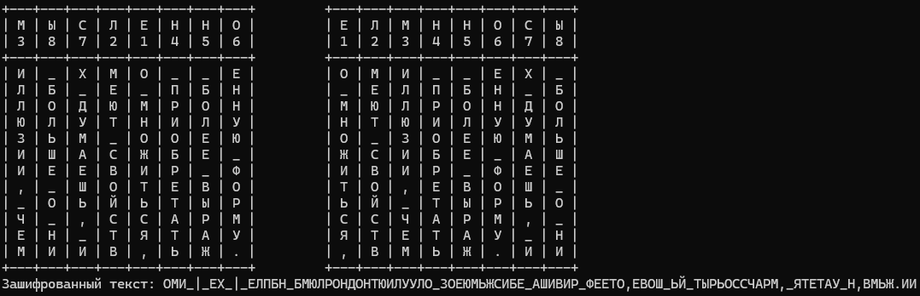
Листинг программы.
static string EncryptOne(string text, string keyword, int rows, int cols)
{
var indexed = keyword.Select((c, i) => new { Char = c, Index = i }).ToList();
var sorted = indexed.OrderBy(x => x.Char).ThenBy(x => x.Index).ToList();
int[] keyValues = indexed.Select(x => sorted.FindIndex(s => s.Char == x.Char && s.Index == x.Index) + 1).ToArray();

string cleanText = new string(text.ToUpper().Select(c => c != ' ' ? c : '_').ToArray());

char[,] table = new char[cols, rows];

int index = 0;
for (int i = 0; i < cols; i++)
{
for (int j = 0; j < rows; j++)
{
if (index < cleanText.Length)
{
table[i, j] = cleanText[index++];
}
else
{
table[j, i] = '_';
}
}
}

List<char> result = new List<char>();

for (int row = 0; row < rows; row++)
{
int realCol = 1;

while (realCol <= cols)
{
for (int col = 0; col < cols; col++)
{
if (keyValues[col] == realCol)
{
result.Add(table[col, row]);
realCol++;
}
}
}
}

PrintTableOne(text, table, keyword, keyValues, result, true);
return new string([.. result]);
}

static string DecryptOne(string text, string keyword, int rows, int cols)
{
char[,] table = new char[cols, rows];

var indexed = keyword.Select((c, i) => new { Char = c, Index = i }).ToList();
var sorted = indexed.OrderBy(x => x.Char).ThenBy(x => x.Index).ToList();
int[] keyValues = indexed.Select(x => sorted.FindIndex(s => s.Char == x.Char && s.Index == x.Index) + 1).ToArray();

int index = 0;
for (int row = 0; row < rows; row++)
{
int realCol = 1;
while (realCol <= cols)
{
for (int col = 0; col < cols; col++)
{
if (keyValues[col] == realCol)
{
table[col, row] = text[index++];
realCol++;
}
}
}
}

List<char> result = new List<char>();
for (int col = 0; col < cols; col++)
{
for (int row = 0; row < rows; row++)
{
result.Add(table[col, row]);
}
}
PrintTableOne(text, table, keyword, keyValues, result, false);
return new string([.. result]).Replace('_',' ');
}
Задание 2:
Ручная реализация.
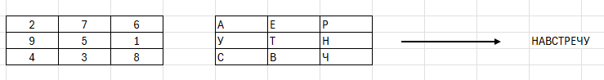
Входные данные.
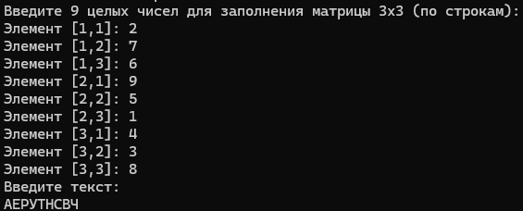
Результат.
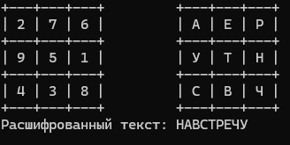
Листинг программы.
static string DecryptTwo(string encryptedText, int[,] square)
{
var positions = new (int row, int col)[9];
for (int i = 0; i < 3; i++)
for (int j = 0; j < 3; j++)
{
int value = square[i, j];
positions[value - 1] = (i, j);
}

char[,] grid = new char[3, 3];
int index = 0;
for (int i = 0; i < 3; i++)
for (int j = 0; j < 3; j++)
{
grid[i, j] = encryptedText[index++];
}

string result = "";
for (int num = 1; num <= 9; num++)
{
var pos = positions[num - 1];
result += grid[pos.row, pos.col];
}

return result;
}

static string EncryptTwo(string text, int[,] square)
{
var positions = new (int row, int col)[9];
for (int i = 0; i < 3; i++)
{
for (int j = 0; j < 3; j++)
{
int value = square[i, j];
positions[value - 1] = (i, j);
}
}

char[,] grid = new char[3, 3];

for (int num = 1; num <= 9; num++)
{
var pos = positions[num - 1];
grid[pos.row, pos.col] = text[num - 1];
}

StringBuilder result = new StringBuilder();
for (int i = 0; i < 3; i++)
{
for (int j = 0; j < 3; j++)
{
result.Append(grid[i, j]);
}
}

return result.ToString();
}
Вывод по работе.
В данной работе я зашифровал и расшифровал открытый текст с использованием методов шифрующих таблиц и магического квадрата, а также реализовал программу на языке C#.

